**ANALISIS *FRAMING* MEDIA *ONLINE* DETIKNEWS DAN CNN INDONESIA TENTANG PELANGGARAN ATURAN KARANTINA SELEBGRAM RACHEL VENNYA**

**(Analisis Framing Model Zhongdang Pan Dan Gerald M. Kosicki)**

**SKRIPSI**



Disusun Oleh:

**Fatmawati**

**NIM 211017054**

Pembimbing:

**Asna Istya Marwantika, M.Kom.I**

**NIP. 198810152018012001**

**JURUSAN KOMUNIKASI DAN PENYIARAN ISLAM**

**FAKULTAS USHULUDDIN ADAB DAN DAKWAH**

**INSTITUT AGAMA ISLAM NEGERI PONOROGO**

**2024**

**ANALISIS *FRAMING* MEDIA *ONLINE* DETIKNEWS DAN CNN INDONESIA TENTANG PELANGGARAN ATURAN KARANTINA SELEBGRAM RACHEL VENNYA**

**(Analisis Framing Model Zhongdang Pan Dan Gerald M. Kosicki)**

**SKRIPSI**

**Diajukan untuk melengkapi sebagian syarat-syarat guna memperoleh gelar sarjana program strata satu (S-1) pada Fakultas Ushuluddin, Adab, dan Dakwah Institut Agama Islam Negeri**

**Ponorogo**

Oleh:

**Fatmawati**

**NIM: 211017054**

Pembimbing:

**Asna Istya Marwantika, M.Kom.I**

**NIP. 198810152018012001**

**JURUSAN KOMUNIKASI DAN PENYIARAN ISLAM**

**FAKULTAS USHULUDDIN, ADAB DAN DAKWAH**

**INSTITUT AGAMA ISLAM NEGERI PONOROGO**

**2024**

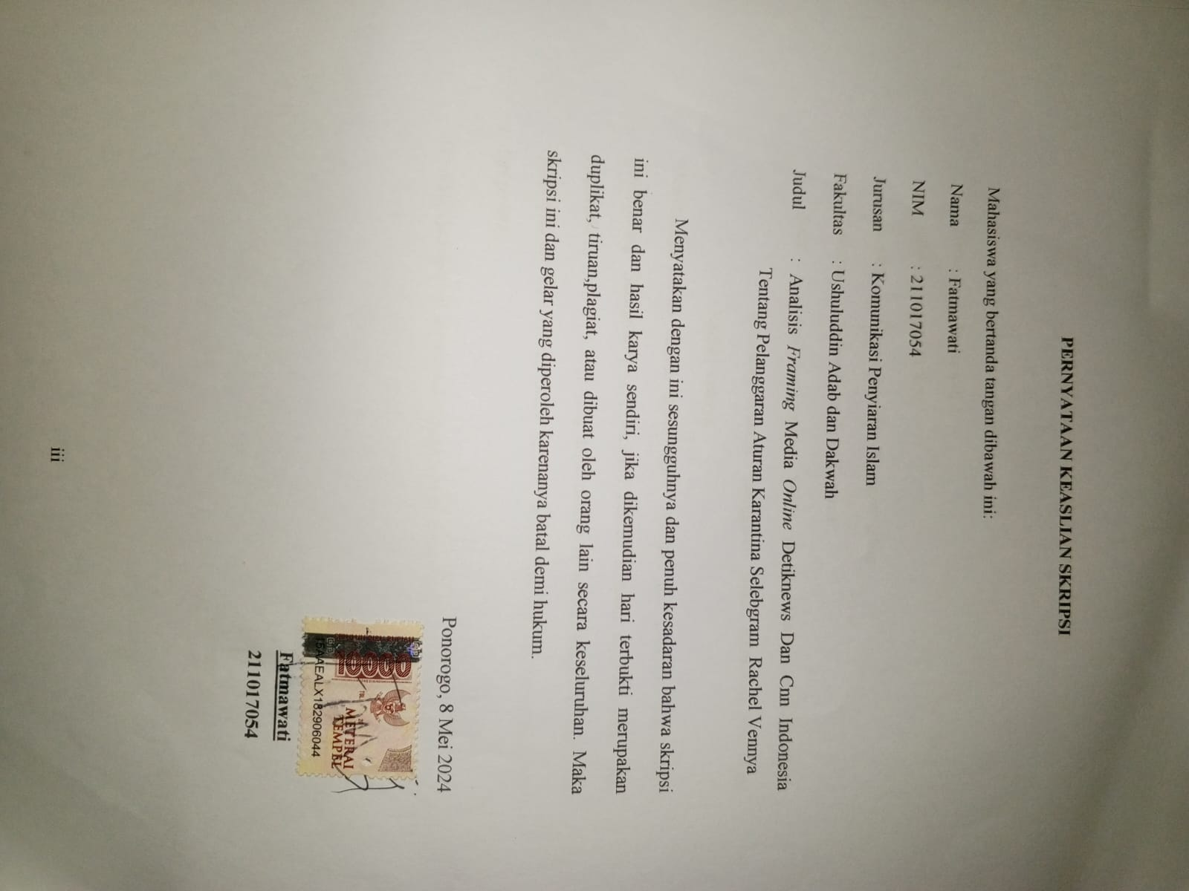

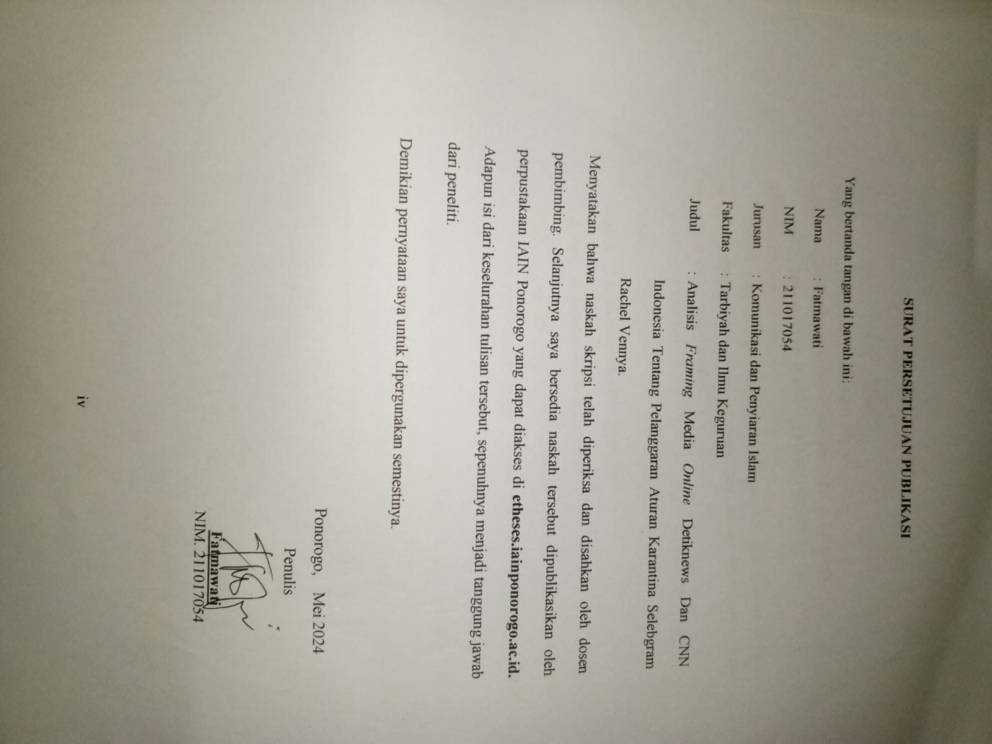

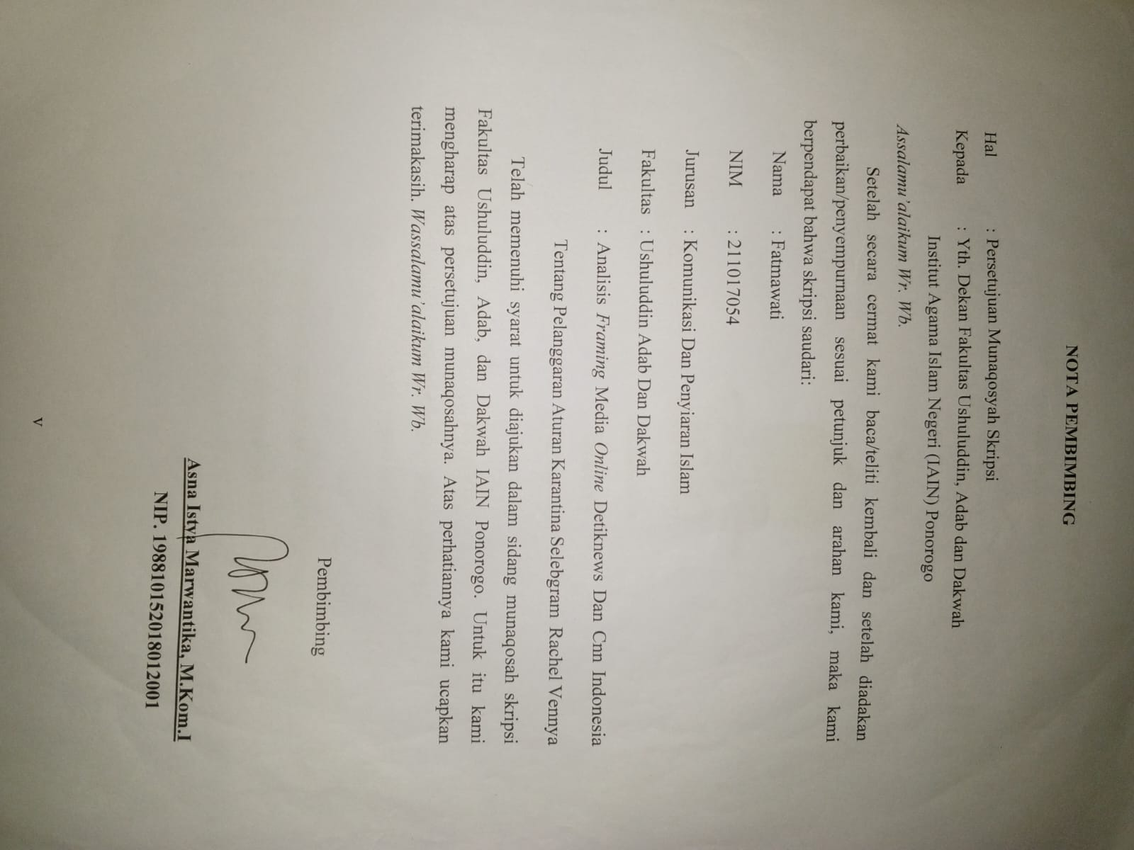

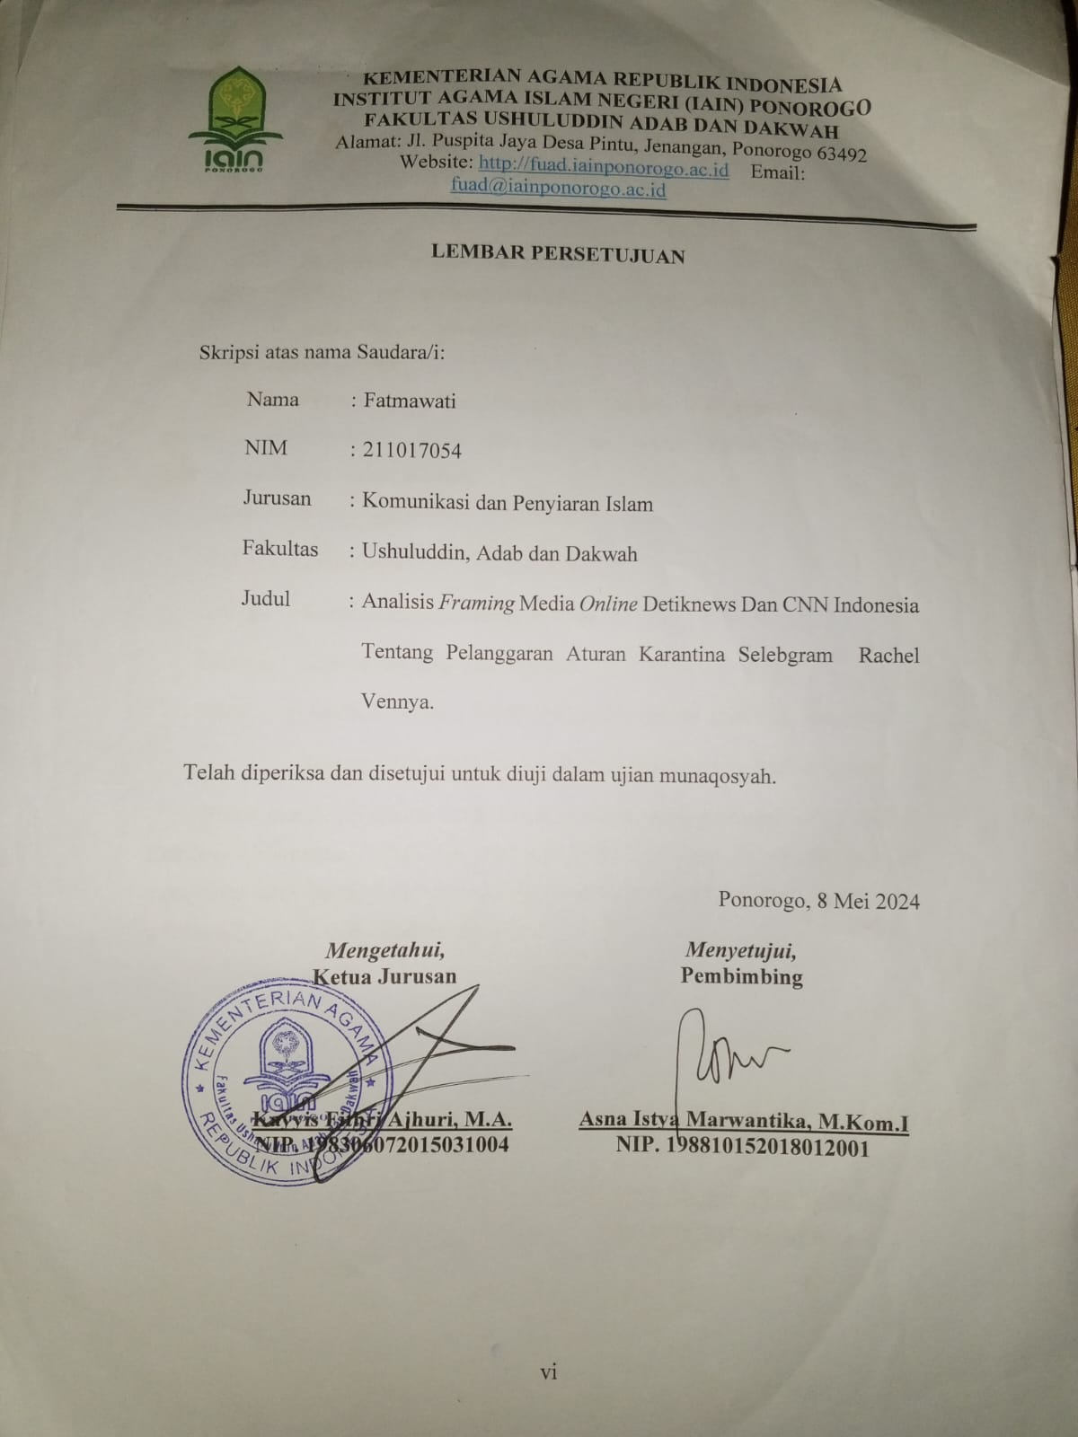

**PERSEMBAHAN**

Segala puji bagi Allah SWT dengan mengucap rasa syukur atas terselesaikannya skripsi ini dengan sebaik-baiknya. Oleh karena itu saya haturkan banyak terimakasih kepada:

1. Orang tua saya, Ibu Tercinta saya, Ibu Mustaqimah, Ibu hebat dengan segara keluarbiasaan yang beliau punya yang senantiasa memberi dukungan saya agar saya dapat segera menyelesaikan skripsi ini. Terima kasih telah menjadi pilar penyangga dan garda terdepat dalam setiap proses kehidupan saya, semoga Allah senantiasa melimpahkan berkah dan kesehatan bagi ibunda saya tercinta.
2. Calon ayah dari anak-anak saya kelak, Muhammad Rizki Khoiru Rosid, yang selalu mendukung setiap proses saya dan juga selalu ada di samping saya menemani saya untuk berproses menjadi lebih baik lagi.
3. Keluarga kecil Teh kota Okaz, Deivi Amalia Putri, Tiara Agung Chandra Kharisma yang juga tidak luput dari proses saya dalam mengerjakan skripsi ini, sebagai support system. Terimakasih telah memberikan banyak pelajaran hidup dan kebahagiaan yang tak terhingga. Semoga kebahagiaan senantiasa membersamai kita semua.
4. Kiki dan Galing, Duo Kucing gemas saya yang selalu menghibur hari hari saya, menemani saya di saat saat saya merasa terpuruk dan juga hilang semangat. Semoga kalian berdua dapat selalu bersama saya dalam waktu yang lama.

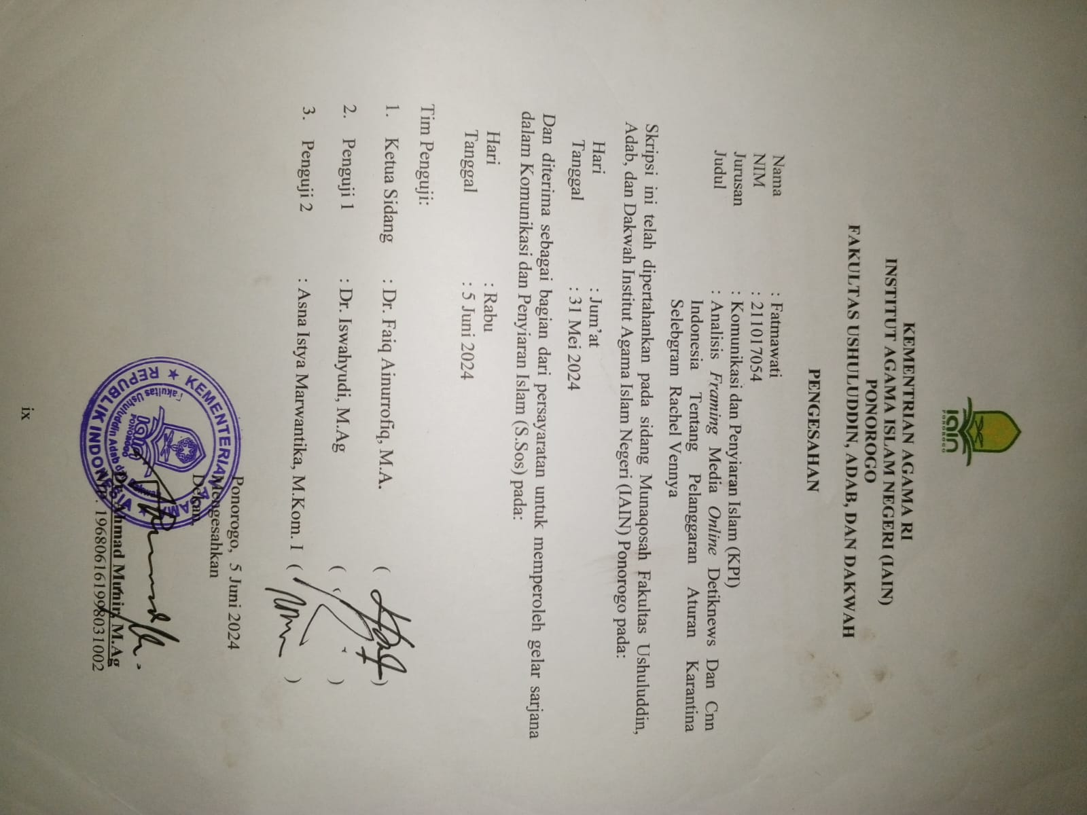

**MOTTO**

بَدِيعُ السَّمَاوَاتِ وَالْأَرْضِ ۖ وَإِذَا قَضَىٰ أَمْرًا فَإِنَّمَا يَقُولُ لَهُ كُنْ فَيَكُونُ ۝١١٧

badî‘us-samâwâti wal-ardl, wa idzâ qadlâ amran fa innamâ yaqûlu lahû kun fa yakûn

(Allah) pencipta langit dan bumi. Apabila Dia hendak menetapkan sesuatu, Dia hanya berkata kepadanya, “Jadilah!” Maka, jadilah sesuatu itu. (Q.S Al Baqarah 117)[1]

**Abstrak**

**Fatmawati, Fatmawati, 2024.** *Analisis Framing Media Online detikNews dan CNN Indonesia tentang Pelanggaran Aturan Karantina Selebgram Rachel Vennya.* Skripsi. Jurusan Komunikasi Penyiaran Islam Fakultas Ushuluddin, Adab dan Dakwah Institut Agama Islam Negeri (IAIN) Ponorogo. Pembimbing Asna Istya Marwantika, M.Kom.I.

**Kata Kunci/Keyword: A**nalisis *Framing*, Pelanggaran Aturan Karantina, Selebgram, Rachel Vennya, Zhongdang Pan, Gerald M. Kosicki.

*Media Online* adalah sebuah sarana untuk berkomunikasi secara *online* melalui website dan aplikasi yang hanya bisa diakses dengan internet. Berisikan teks, suara, foto dan video. Penelitian ini bertujuan untuk menganalisis framing pelanggaran aturan karantina yang dilakukan oleh selebgram Rachel Vennya melalui platform media sosial. Penelitian ini menggunakan pendekatan analisis framing Zhongdang Pan dan Gerald M. Kosicki untuk memahami bagaimana pelanggaran aturan karantina oleh selebgram dapat dipahami, dipresentasikan, dan diterima oleh masyarakat.

Metode penelitian dalam penelitian ini menggunakan jenis penelitian kualitatif untuk menjelaskan fenomena atau objek penelitian secara lebih luas dan mendalam dengan mengumpulkan data secara komprehensif. Subjek penelitian ini adalah kasus Rachel Vennya yang dilaporkan oleh dua *media online*, yaitu detikNews dan CNN Indonesia. Penelitian ini bertujuan untuk mendalami kasus pelanggaran yang dilakukan oleh Rachel Vennya. Sumber data yang digunakan terdiri dari data primer dan data sekunder. Data primer berupa dua berita yang dimuat di detikNews dan CNN Indonesia, sementara data sekundernya adalah data yang diperoleh dari buku atau jurnal untuk mendukung argumen yang disajikan. Dengan demikian, penelitian ini akan menggali informasi secara komprehensif untuk memperkuat analisis kasus yang sedang diteliti.

Hasil penelitian menunjukkan bahwa *framing* yang digunakan oleh Detiknews dan CNN Indonesia dalam mengkomunikasikan pelanggaran aturan karantina cenderung mengarah pada *framing* personal, yaitu menekankan alasan pribadi dan kesalahan individu sebagai faktor utama pelanggaran. Selain itu, terdapat pula *framing* ekonomi yang menyoroti dampak negatif pelanggaran aturan karantina terhadap perekonomian dan bisnis Rachel Vennya.Pendekatan analisis *framing* Zhondang Pan dan Gerald M. Kosicki memberikan pemahaman yang mendalam tentang bagaimana selebgram seperti Rachel Vennya menggunakan *framing* untuk mengontrol narasi dan mempengaruhi persepsi publik terhadap pelanggaran aturan karantina. Penelitian ini memberikan sumbangan penting dalam memahami dampak dan implikasi dari tindakan pelanggaran aturan karantina oleh selebgram dalam konteks sosial dan politik.

# **KATA PENGANTAR**

Segala puji syukur kehadirat Allah SWT yang telah melimpahkan rahmat, taufik, dan hidayah-Nya sehingga penulis dapat menyelesaikan skripsi ini dengan judul “Analisis *Framing* Media *Online* detikNews Dan CNN Indonesia tentang Pelanggaran Aturan Karantina Selebgram Rachel Vennya”, sebagai salah satu syarat untuk menyelesaikan Program Sarjana (S1) Jurusan Komunikasi dan Penyiaran Islam (KPI) Fakultas Ushuluddin, Adab dan Dakwah Institut Agama Islam Negeri (IAIN) Ponorogo.

Penulis menyadari bahwa skripsi ini tidak mungkin terselesaikan tanpa adanya dukungan, bantuan, bimbingan, dan nasehat dari berbagai pihak selama penyusunan skripsi ini. Pada kesempatan ini penulis menyampaikan terima kasih setulus-tulusnya kepada:

1. Prof. Dr. Hj. Evi Muafiah, M.Ag. selaku rektor IAIN Ponorogo.
2. Dr. H. Ahmad Munir, M.Ag. selaku Dekan Fakultas Ushuluddin, Adab, dan Dakwah.
3. Kayyis Fithri Ajhuri, M.A. selaku Ketua Jurusan KPI.
4. Asna Istya Marwantika, M.Kom.I., selaku dosen pembimbing skripsi.
5. Seluruh pegawai Fakultas Ushuluddin, Adab dan Dakwah serta pegawai Jurusan Komunikasi dan Penyiaran Islam yang telah memberikan pelayanan serta bantuan dalam segala hal.
6. Seluruh tenaga pengajar di Fakultas Ushuluddin, Adab dan Dakwah yang telah memberikan ilmu, bantuan, dan motivasi.
7. Semua pihak yang telah membantu hingga terselesaikan skripsi ini.

Dalam penulisan skripsi ini masih banyak kekurangan dan kesalahan, untuk itu penulis mengharapkan segala masukan dan kritikan yang dapat menyempurnakan karya ini. Semoga skripsi ini bermanfaat.

Ponorogo, 31 Mei 2024

Fatmawati

**DAFTAR ISI**

**HALAMAN JUDUL ii**

**HALAMAN PERNYATAAN KEASLIAN TULISAN iii**

**HALAMAN SURAT PERSETUJUAN PUBLIKASI iv**

**HALAMAN NOTA PEMBIMBING v**

**HALAMAN LEMBAR PERSETUJUAN vi**

**HALAMAN PERSEMBAHAN vii**

**HALAMAN PENGESAHAN viii**

**MOTTO ix**

**ABSTRAK** **x**

**KATA PENGANTAR x****i**

**DAFTAR ISI xiii**

**DAFTAR GAMBAR xv**

**DAFTAR TABEL xvi**

**BAB I PENDAHULUAN 1**

1. Latar Belakang 1
2. Rumusan Masalah 5
3. Tujuan Penelitian 5
4. Kegunaan Penelitian 5
5. Telaah Pustaka 6
6. Metode Penelitian 8
7. Sistematika Pembahasan 12

**BAB II LANDASAN TEORITIS 14**

1. Media Online 14
2. Analisis *Framing* 15
3. *Framing* (Model Zhongdang Pan dan Gerald M. Kosicki) 16

**BAB III DETIKNEWS DAN CNN INDONESIA 46**

1. Profil DetikNews 24
2. Profil CNN Indonesia 30

**BAB IV HASIL PENELITIAN 38**

1. Temuan Data 38
2. Deskripsi DetikNews 38
3. Deskripsi CNN Indonesia 39
4. Analisis Berita 1 40
5. Analisis Berita 2 44
6. *Framing* terhadap detikNews dan CNN Indonesia tentang Kasus

Rachel Vennya 50

**BAB V PENUTUP 52**

1. Kesimpulan 52
2. Saran 53

**DAFTAR PUSTAKA 54**

**DAFTAR GAMBAR**

Gambar 3.1 Logo detikNews 30

Gambar 3.2 Bagan CNN Indonesia 35

Gambar 3.3 Logo CNN Indonesia 37

Gambar 4.1 Profil Berita CNN Bagian 1 40

Gambar 4.2 Isi Berita CNN Indonesia Bagian 2 41

Gambar 4.3 Isi Berita CNN Indonesia Bagian 3 41

Gambar 4.4 Isi Berita CNN Indonesia Bagian 4 42

Gambar 4.5 Isi Berita detikNews 48

**DAFTAR TABEL**

Tabel 2.1 *Framing* Model Zhongdang Pan dan Gerald M. Kosicki 20

Tabel 3.1 Susunan Redaksi detikcom 29

Tabel 3.2 Kanal yang ada di CNN Indonesia 33

Tabel 3.3 Struktur Organisasi *Media Online* CNN Indonesia 36

Tabel 4.1Analisis Model Pan dan Kosicki Berita 1 43

Tabel 4.2Analisis Model Pan dan Kosicki Berita 2 49

1. <https://quran.nu.or.id/al-baqarah/117> diakses pada 7 Mei 2024 pukul 03:00 WIB.